令和3年度 益田市地域ケア個別会議 開催状況
資料2-2
■開催状況（書面開催含む）
内 容 |  | 詳 細
事例検討 | 5事例 | 新規検討から約半年後に振り返りの会を実施し、地域課題の抽出・対応策の検討を行なった
全体会 | 2回／年 | 年度初めはマニュアルに沿った説明会、年度末は報告・まとめと次年度に向けた確認を行なった
- R3年度の対象事例の介護度：事業対象者、要支援認定者
➡ R4年度は、要介護認定者も対象事例に含める予定です

■確認された地域課題、対応策の検討（一部抜粋）
地域課題：集団の中で自信が持てない人でも、リハビリができる環境（集まれる場）が
あるとよい。

対応策 ・通いの場を小規模でも多く
・地域の人が指導できるように人材育成システム
・公民館単位より、もっと小さな集落単位でのコミュニケーションを含めた
体操の場づくり
・フィットネスクラブの場を活用し、リハ職からアドバイスを受ける時間を
つくる（送迎付きで）
・既存のスポーツジムに高齢者専門の部門を作ってもらう

■地域課題に対する取り組みへの波及
【取り上げた地域課題】
運動機能評価の共通ツールがないため、リハ職がいない事業所では、利用者に応じた
運動プログラムの作成や評価に困難さを感じている。

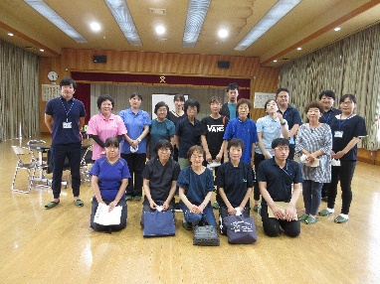
【地域課題の解決に向けて】
①リハ職との協議
②市内通所介護事業所への調査
③「知ろう！語ろう！相談しよう！会」の企画・実施
④次年度の取り組みへ

